geografia – produtos agrícolas paranaenses - 3
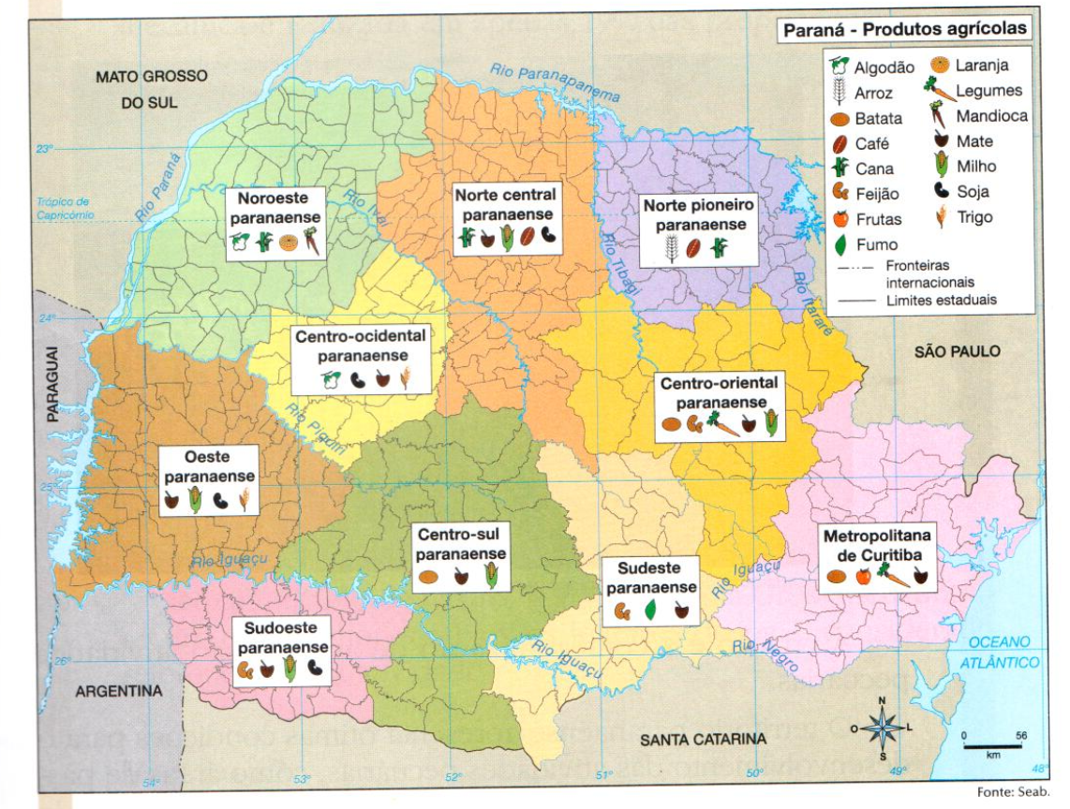
Observe no mapa os principais produtos agrícolas das mesorregiões do estado e faça o que se pede.

- Localize a mesorregião em que você mora e escreva os produtos agrícolas mais cultivados nessa área.
____________________________________________________________________________________________________________________________________________________________________________________________________________________________________________________________________________________

- Que produtos agrícolas são cultivados na maior parte do território estadual?
____________________________________________________________________________________________________________________________________________________________________________________________________________________________________________________________________________________

- Qual é a região de maior cultivo de soja?
____________________________________________________________________________________________________________________________________________________________________________________________________________________________________________________________________________________

- O que se cultiva na região noroeste paranaense?
______________________________________________________________________________________________________________________________________________________________________________________________________________

